**Exercícios sobre a 2ª Lei de Newton**

1. Na figura, o bloco A tem uma massa mA = 80 kg e o bloco B, uma massa mB = 20 kg. São ainda desprezíveis os atritos do fio e da polia. Determine a tensão no fio e a aceleração do conjunto.

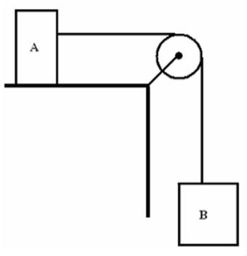

1. Três astronautas, impulsionados por mochilas a jato, empurram e guiam um asteróide de 120 kg em direção a uma base de manutenção, exercendo as forças mostradas na figura. F1=32 N, F2=55 N, F3= 41 N, θ1=30° e θ3=60°. Determine a aceleração do asteróide e vetores unitários e em módulo e ângulo.

